MOESSBAUEROVA SPEKTROSKOPIE

Excitace jader

λ = 0,125 nm

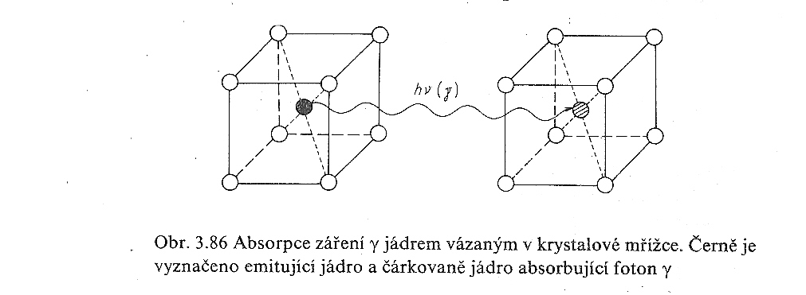

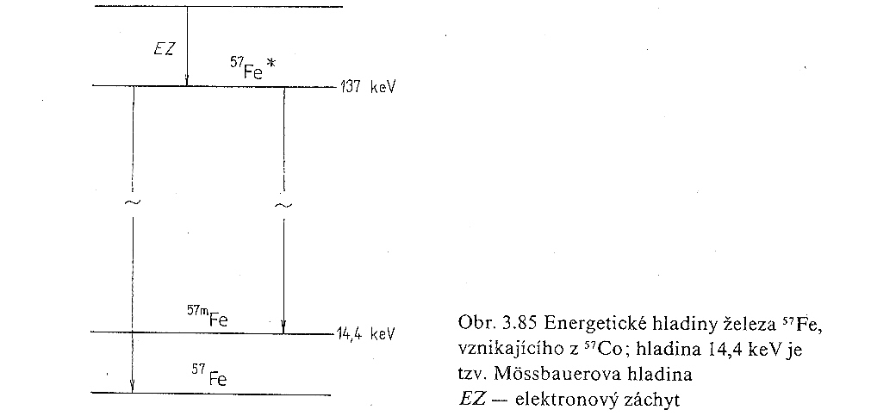

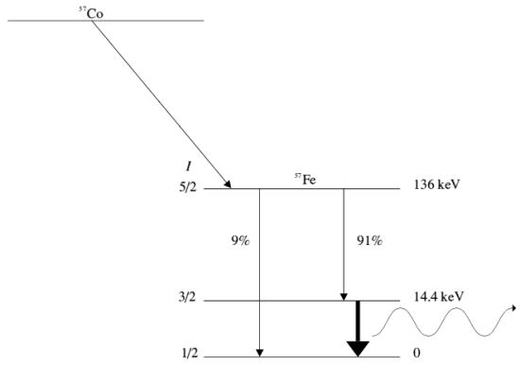

Rozpad ⁵⁷Co na ⁵⁷Fe produkuje 14,4 keV γ-záření (Moessbauerovo)

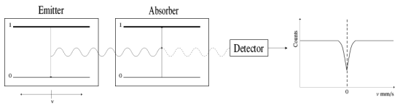

Nejjednodušší Moessbauerovo spektrum, emitor i absorbér jsou v identických podmínkách

Doppler: Δν = ν . v/c 1 cm . s⁻¹ , Δν = 116 mHz

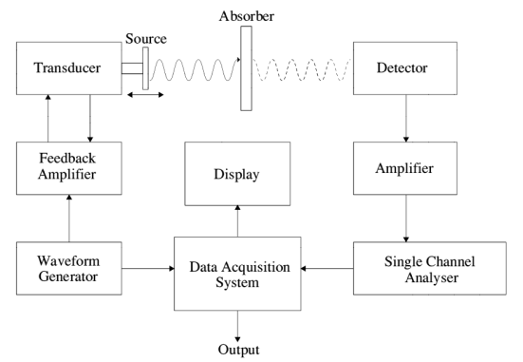

Blokové schéma typického Moessbauerova spektrometru

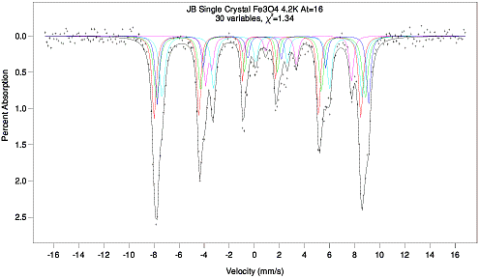
Spektra magnetitu pod vlivem magnetického pole různé intensity

